Лекция 4. Гидравлические расчеты
Понятие о коэффициенте размыва.
Типовые схемы и формулы необходимые для определения отверстия мостов׃ мост в подпоре наибольшего водотока, мост с групповыми отверстиями, мост ниже плотин некапитального типа.

4.1 ОСНОВНЫЕ ПОЛОЖЕНИЯ РАСЧЕТА ОТВЕРСТИЙ МОСТОВ

Можно запроектировать мостовой переход в виде системы сооружений, которая не стесняет водного потока или стесняет его незначительно. Однако без стеснения потока перекрывают мостами только судоходные и ирригационные каналы или канализованные реки в городах. В случаях пересечения свободных рек мосты выгодно устраивать значительно меньшей длины, чем ширина разлива потока; часть ширины разлива закрывают незатопляемыми земляными насыпями, располагаемыми на самых мелких частях разлива – поймах. Между насыпями оставляют водопропускное отверстие, перекрываемое мостом, оно называется отверстием моста. Незатопляемые насыпи на поймах являются подходами к мосту от берегов речной долины; по ним происходит движение автомобилей или поездов. Насыпи заканчиваются конусами, полностью или частично закрывающими крайние опоры моста – устои.
При стеснении потока под мостом развиваются размывы тем большие, чем сильнее сжат поток, т. е. чем меньше назначено отверстие моста. Размывы на мостовых переходах угрожают устойчивости опор моста и насыпей подходов, особенно их конусов. Для обеспечения устойчивости опор их фундаменты закладывают на глубину большую, чем глубина размыва, а земляные насыпи защищают от подмыва.
Установлено, что экономически наиболее выгодным оказывается сильное сжатие реки, т. е. возможно малое отверстие моста при значительных размывах. Это объясняется тем, что при увеличении степени стеснения реки не только сокращается длина дорогих пролетных строений (заменяемых более дешевой насыпью подходов), но и уменьшается число опор моста, хотя наименьшая допустимая глубина заложения их фундаментов несколько возрастает.
Кривая суммарной строительной стоимости всех сооружений мостового перехода (рис. ХХ.1) может быть построена теоретическим путем. Разрывы функции соответствуют смене типов оснований и фундаментов опор моста. При ступенчатом очертании графика появляются зоны экономически невыгодных длин моста (заштрихованы), которые при вариантном проектировании не должны использоваться, так как это может привести к неверному определению минимума стоимости.

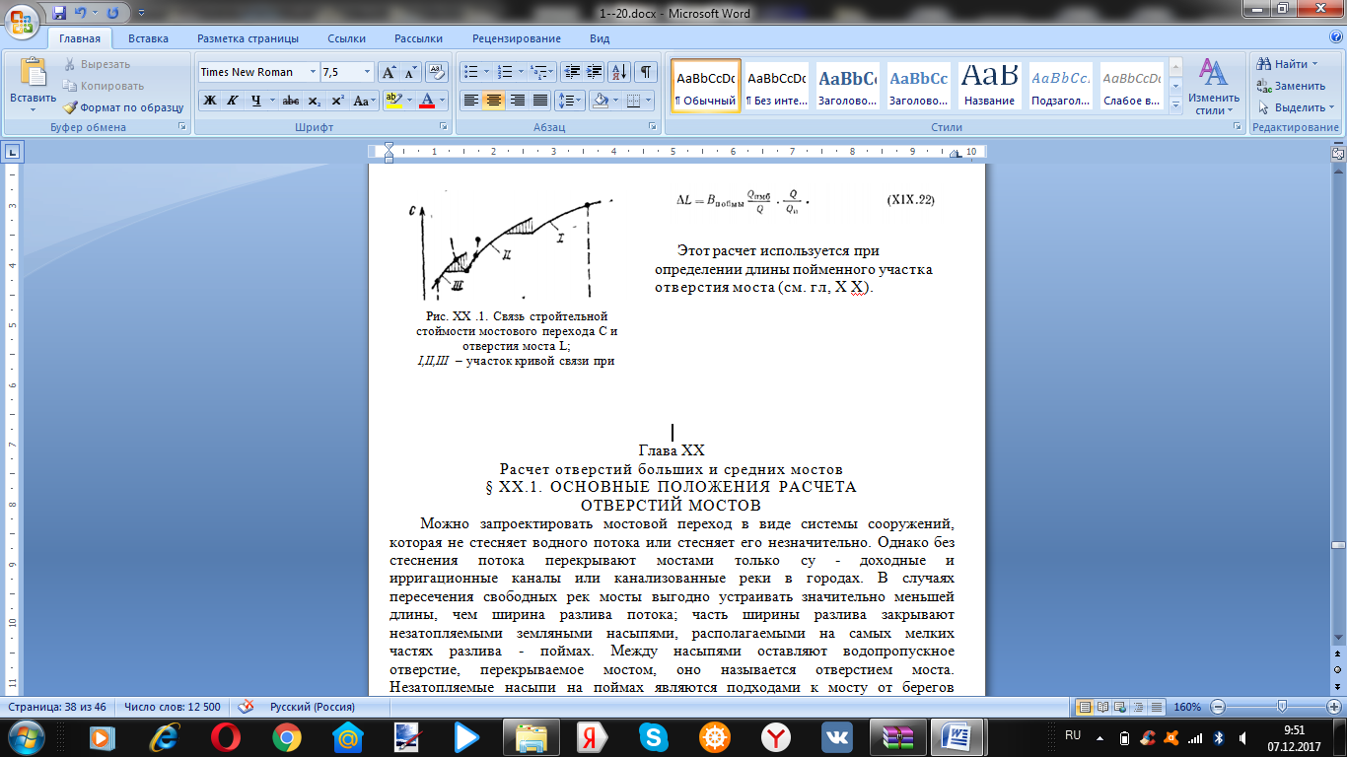
Длина моста не может быть меньше, чем L_{min}, которая определяется техническими требованиями норм и правил проектирования мостов (ограничение степени стеснения из-за возможной неравномерности размыва, запрещение располагать конусы насыпи в руслах равнинных рек, ограничение скорости течения под мостами через судоходные реки и т. д.). Если этой длине соответствует наименьшая стоимость перехода, т. е. значение L_{min} не попадает в заштрихованную зону (см. рис. ХХ.1), то величина L_{min} и должна быть принята в проекте (она окажется самой экономичной).
Чтобы при конкретном проектировании оценить стоимость вариантов мостового перехода с различными величинами водопропускного отверстия (длиной моста), для каждого из них необходимо установить глубину заложения фундаментов и тип основания опор моста, а также высоту насыпей на поймах. Минимальная допустимая глубина заложения фундаментов определяется возможными размывами при стеснении речного потока и переформированиями русла. Наименьшая высота насыпей определяется уровнем воды при расчетном паводке и дополнительным подъемом этого уровня у насыпей (называемого подпором) вследствие стеснения реки сооружениями мостового перехода.
Переформирования русел, свойственные рекам в свободном состоянии и несвязанные с постройкой мостового перехода, называются природными русловыми деформациями; их вид соответствует типу реки.
Стеснение водотока подходами к мосту приводит к увеличению скорости течения воды в сжатом подмостовом сечении потока и к общему понижению дна русла, а в некоторых случаях и поверхности поймы под мостом. Эти деформации русла и поймы носят название общего размыва. Поток, набегающий на опору моста как на препятствие, обтекает ее. При этом в потоке появляются нисходящие течения, размывающие дно на ограниченном пространстве непосредственно в месте набега водного потока на опору. Такие дополнительные размывы называются местными.
Понижение дна у опоры, вызываемое тремя различными причинами, называется суммарным размывом и определяется как арифметическая сумма трех составляющих размыва. Глубина после размыва

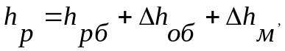 (ХХ.1)

где h_{р.б} – наибольшая глубина, устанавливающаяся у опоры в процессе природных изменений русла (так называемая бытовая глубина); Δh_{oб} – приращение глубины (общий размыв), вызванное стеснением водотока подходами к мосту; Δh_{M} – дополнительное приращение глубины в связи с местным размывом у опоры.

4.2. УЧЕТ ПРИРОДНЫХ ДЕФОРМАЦИЙ РУСЕЛ ПРИ ПРОЕКТИРОВАНИИ МОСТОВЫХ ПЕРЕХОДОВ
Определение наибольших возможных бытовых глубин речного потока у различных опор моста называется прогнозом природных русловых деформаций. Природные деформации соответствуют типу реки.
Современный процесс формирования речного русла, т. е. выработка его форм и размеров, называется русловым процессом. Главная составная часть этого процесса – непрерывное взаимодействие водного потока с подвижным дном русла. Это взаимодействие приводит, с одной стороны, к образованию характерных форм рельефа дна, отвечающих скоростной структуре турбулентного речного потока, а с другой – к формированию па водочного скоростного поля потока, соответствующего вырабатываемым формам дна русла.

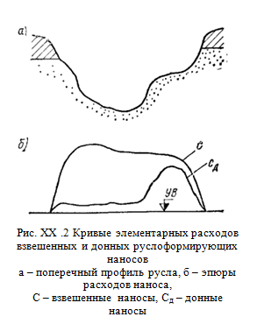
Как видно из рис. ХХ.2, взвешенные и донные руслоформирующие наносы размещаются по ширине русла неравномерно. Взвешенные насосы в основном проходят в зоне наибольших, а донные в зоне наименьших глубин. Эта неравномерность глубин является результатом действия поперечной циркуляции, возникающей в потоке под влиянием волн донных наносов и центробежных сил на поворотах русла.
Мелкие места на ширине дна русла представляют собой крупные скопления совместно перемещающихся донных наносов. В зависимости от места расположения эти крупные скопления носят названия: побочни (если прижаты к берегу русла), осередки и отмели (если с берегом не смыкаются). Они образуют характерные формы поперечных сечений русел рек.
В результате взаимодействия двух фаз потока устанавливаются формы и размеры русла, отображающие те современные условия, в которых протекает русловой процесс.
Несмотря на практически бесчисленное множество комбинаций числовых характеристик условий, в которых происходит формирование русел, количество типов русел ограничено. Число возможных типов речных русел можно установить теоретически; характеристики условий руслоформирования могут быть сведены в малое число физически различных групп, каждой из которых соответствует одна определенная русловая форма.
Выделим участок речного русла ограниченной длины, находящийся длительное время в однообразных гидрологических условиях в связи с чем его средние размеры не меняются. На этот участок сверху по течению поступают вода с расходом Q и руслоформирующие наносы, суммарный расход которых по всей ширине дна русла обозначим через G. Русло, врезанное на большей части длины реки в отложения аллювия, на равнинных реках ограничено берегами, сложенными пойменными грунтами. Как отмечалось выше, в составе пойменных грунтов есть не только руслоформирующие наносы, поступающие на этот участок в результате разрушения коренных пород в верховьях реки, но и нерусловые, значительно более мелкие наносы, приносимые водным потоком с водосбора. Поэтому грунты, слагающие берега русла, отличаются некоторой связностью. Сопротивляемость этих грунтов размыву может быть охарактеризована величиной размывающей скорости V_{н}. Фактическая скорость протекания водного потока в речном русле V может в отдельные периоды отличаться от V_{н} в связи с тем, что водный сток меняется во времени.
Три геометрические характеристики русла обозначим: В – средняя ширина; Н – средняя глубина; I – уклон.
Некоторые из шести названных характеристик речного потока (Q, G, V, В, Н, I) являются внешними для данного участка реки, другие формируются в местном русловом процессе. В зависимости от того, что за участок реки рассматривается, меняется состав характеристик внешних условий формирования, но одна из них – расход водного потока Q – обязательно остается внешним фактором для любого участка. Это объясняется тем, что размер водного стока всегда определяется размерами и рельефом водосбора, климатическими условиями и состоянием поверхности, по которой происходит сток, а не условиями протекания потока по рассматриваемому короткому участку русла. Одновременно одна из шести характеристик участка реки – глубина Н — никогда не может быть заданной величиной в условиях свободного руслоформирования; она отображает лишь наполнение русла, т. е. положение свободной поверхности потока относительно его дна.
Остальные четыре характеристики участка реки могут быть как заданными величинами, определяемыми внешними условиями, так и результативными в русловом процессе. Например, ширина реки В может быть ограничена, если поток протекает через теснину, или формироваться в процессе размыва пойменных берегов. Уклон потока I может быть равен уклону речной долины или быть меньше его, если русло извилисто и длина его развита по сравнению с длиной долины. Твердый сток G может быть внешним, поступающим сверху по течению, или формируемым на участке реки, расположенном в ее верховьях. Скорость потока V может быть равна размывающей скорости для пойменных береговых грунтов V_{н}, если скорость течения снижается в процессе формирования русла при размыве берегов, или быть значительно меньше размывающей скорости для берегов, если река протекает в теснине с прочными берегами.
Русло может формироваться только при относительно высоких скоростях течения, достаточных для того, чтобы размывать берега и переносить наносы в значительных количествах. Следовательно, выработка русловых форм происходит в основном во время паводков. Высота паводков меняется из года в год, но некоторые паводки встречаются наиболее часто и являются характерными для данной реки в среднем. Такие средние паводки, а следовательно и максимальные расходы воды, соответствующие им, можно называть руслоформирующими. При паводках, меньших средней высоты, процесс формирования русла будет малоактивен. При очень высоких паводках могут происходить существенные временные изменения тех размеров и форм русел, которые вырабатываются во время частых паводков, по величине близких к среднему.

Таблица ХХ.1

Внешние условия  Формирования русла | Местные характеристики русла | Тип русла | Зона преимущественного распространения в долине главной реки
Q, v, l  Q, v, G  Q, v, G  Q, G, l  Q, G, B  Q, B, l | B, H, G  B,H  l<l_{долины}  B, H  l=l_{долины}  B, H, v  H, v, l  H, v, G | Каньон  Меандрирующее  (извилистое)  Немеандрирующее  (неизвилистое)  Блуждающее  Теснина I рода  Теснина II рода | Зона эрозии  Транзита и зона  эрозии  Зона транзита  Аккумуляция  Любая зона  То же

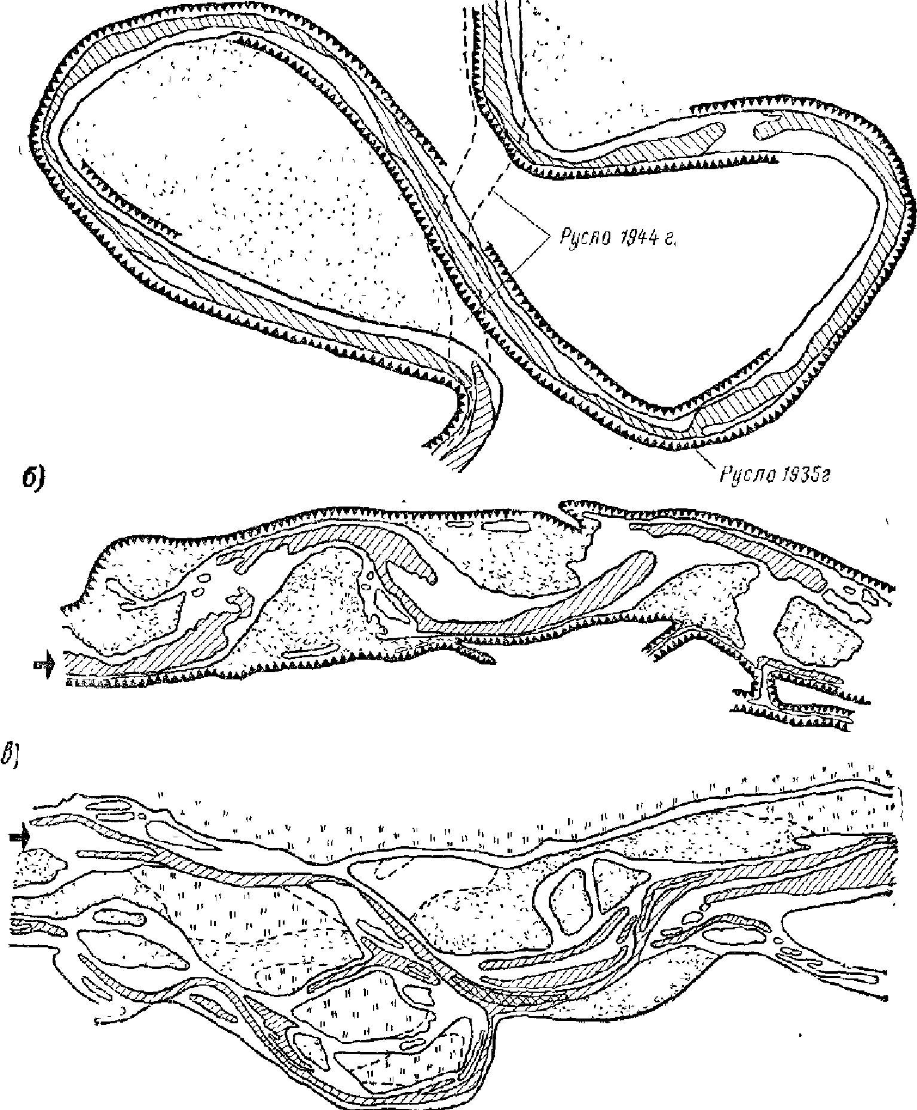

Рис. ХХ .3. Планы участков русел разных типов:
а – меандрирующее русло (извилистое); б – немендрирующее; в - блуждающее

Шесть характеристик любого участка реки Q, v, G, В, Н, I связаны между собой всего тремя уравнениями: средней скорости течения (формула А. Шези), постоянства расхода воды вдоль рассматриваемого участка, расхода руслоформирующих наносов.

4.3. ПРИНЦИПЫ РАСЧЕТА ОБЩЕГО РАЗМЫВА ПОД МОСТАМИ
Общий размыв под мостом происходит в результате стеснения водного потока подходами к мосту.
Отверстие моста может быть больше ширины речного русла. Поэтому ширина подмостового поперечного сечения потока в общем случае делится на две характерные части: русло, по которому, кроме воды, движутся руслоформирующие наносы, и пойменный участок (или участки), по которому в бытовом состоянии руслоформирующие наносы не движутся (рис. ХХ.11, а).
До стеснения потока по руслу и пойменному участку отверстия моста проходили бытовые расходы воды Q_{p б} и Q_{п.б.м} сумма которых меньше полного расхода реки Q, так как некоторая доля воды протекала на остальной части ширины пойм. После перекрытия этой части ширины пойм незатопляемыми насыпями подходов к мосту по характерным участкам сжатого сечения реки будут проходить увеличенные расходы воды, которые обозначим Q_{p.м} и Q_{п.м}. Сумма их равна полному расходу реки Q. Увеличение величин расходов вызывается сливом воды в отверстие моста с участков пойм, перекрытых незатопляемыми насыпями (см. рис. XX.11, б).

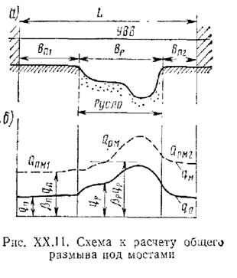

Коэффициенты возрастания расходов в русле и на пойменном участке отверстия моста могут быть определены гидравлическим расчетом. При этом увеличение расхода в русле начнется лишь при тех уровнях, когда вода станет притекать к мосту с поймы. Чем выше уровень воды, тем больше будет приток к мосту с пойм и тем больше будут коэффициенты увеличения расходов:

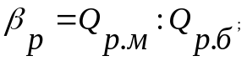

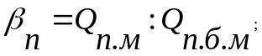

При этом β_{р} < β_{п}, что следует непосредственно из уравнений Бернулли, составляемых раздельно для двух струй, проходящих через створ не стесненного по ширине потока и створ моста, т. е, Б и I (рис. XX. 12).

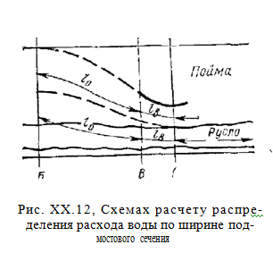

Выполнив необходимые совместные преобразования этих двух уравнений Бернулли и уравнения неразрывности (Q = const) и учитывая, что отметки уровней воды для обеих струй в расчетных створах одинаковы для русловой и пойменной частей потока, получаем расчетные формулы для определения β_{р} и β_{п} в виде:

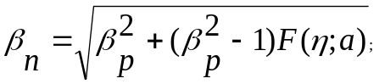
(ХХ.3)
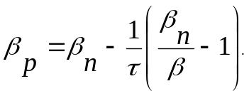
(ХХ.4)

В эти уравнения, кроме уже поясненных величин β_{р} и β_{п}, входят величины:
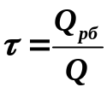 – относительная величина руслового расхода и
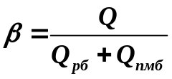 – коэффициент общего стеснения, а также некоторая функция, характеризующая мостовой переход

4.4. РАСЧЕТ РАЗМЫВОВ В РУСЛАХ ПОД МОСТАМИ

Расчеты размыва (понижения) дна русла под мостом могут быть выполнены различными приемами, отличающимися детальностью на основе полученного выше уравнения баланса наносов (XX.12).
Наиболее общий и полный прием расчета заключается в последовательном определении глубин под мостом по весьма длинной серии возможных паводков и междупаводочных периодов. За серию паводков принимается обычно натурная последовательность уже наблюдавшихся паводков, прошедших еще до постройки моста, так как высоты будущих идущих один за другим паводков еще неизвестны. Такой общий прием разработан в гидротехническом проектировании еще в начале 30-х годов, когда стало известно уравнение баланса наносов (XX.12), составленное в 1926 г.
При расчете, выполняемом по уравнению (XX.14), учитывают, что поток, стесненный сооружениями мостового перехода и протекающий с увеличенной скоростью, сильно взмучивает наносы, слагающие дно, которые в значительном количестве переносятся водой во взвеси и лишь в небольшом количестве влечением по дну. В гидротехническом проектировании обычно поэтому считают, что можно ограничиваться при определении расходов наносов, входящих в формулу (XX.14), учетом только взвешенных наносов руслоформирующих фракций, применяя для этого зависимости, обязательно установленные натурным путем для конкретного водотока на изысканиях; только при отсутствии натурных данных используют различные полуэмпирические формулы. При выполнении этого расчета неправильно было бы учитывать только донные наносы, составляющие для песчаных мелких грунтов лишь меньшую часть общего количества наносов, участвующих в формировании дна русла. В этом случае расчет даст неоправданно низкие темпы размыва дна русла, а фактический процесс размыва пойдет значительно быстрее, чем может оказаться опасным.
Расчет размыва дна длительной серией наблюдавшихся последовательных паводков сводится к следующему. Весь участок русла длиной l₀ (рис. XX.14), который будет подвергаться размыву перед мостом, делится не менее чем на пять-восемь элементарных участков длиной Δl с площадью дна ΔΩ (рис. XX.14, а). Объединение всех элементарных участков в один длиной l₀ искажает расчет и делает его неправильным. Наиболее просто расчет ведут последовательно по элементам длины и времени, строя ступенчатое очертание размытого дна. При использовании уравнения (XX.14) допускают, что за малое время Δt уровень и расход потока не меняются, а приращение глубины происходит только за счет размыва дна. Кроме того, считают, что приращение глубины за короткое время так мало, что транспортирующая способность потока, разная от створа к створу, не меняется в данном створе за малое время Δt.
Общую длину участка размыва перед мостом принимают равной расстоянию от моста до створа наибольшего подпора перед мостом:

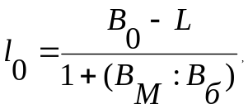 (ХХ.16)

где В₀ – ширина разлива реки; L – отверстие моста, которое для этого расчета должно быть известно; В_{м} – ширина меньшей из пойм; B_{б} – ширина большей из пойм.
Для односторонней и равных двусторонних пойм формула принимает вид:
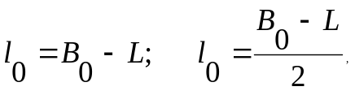 (ХХ.17)

Затем для нового интервала времени вычисляют транспортирующие способности потока с учетом изменения глубины не только в связи с повышением или понижением уровня воды ΔН, но и в связи с размывом дна за предыдущий интервал времени Δh. Учитывается при этом и изменение состава руслоформирующих наносов, если оно происходит.
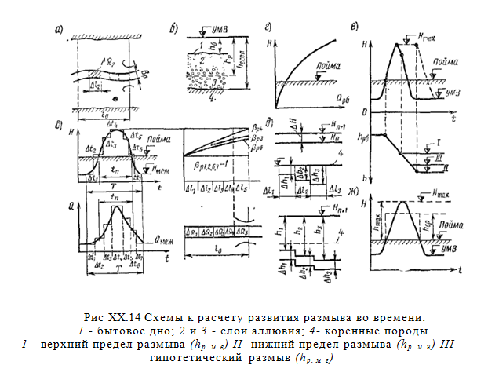

4.5. РАСЧЕТ РАЗМЫВОВ НА ПОЙМЕННЫХ УЧАСТКАХ ОТВЕРСТИЙ МОСТОВ

Глубина потока после размыва на пойменном участке отверстия моста может быть определена из равенства Q = ωV следующим образом. Если ширина этого участка В_{п} за вычетом ширины стоящих на нем опор равна В_{п}(1-λ), то средняя скорость течения сжатого потока на нем составляет

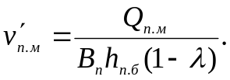 (XX. 30)

где h_{п.б} – бытовая глубина пойменного потока.

Если V/_{п.м} < V₀, то размыва пойменного участка вообще не будет. Размыв начнется при V/_{п.м} > V₀. Размыв прекратится, когда глубина h_{п.б} увеличится настолько, что новой глубине h_{п.м} будет соответствовать скорость V_{п.м} = V₀, т. е.
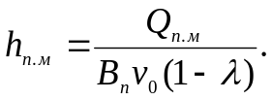 (XX. 31)

Введем множителем и делителем в правую часть последнего равенства величину бытового расхода этого участка ширины потока Q_{п.б.м} и обозначим, как обычно, отношение Q_{п.м}:Q_{п.б.м} = β_{п}. Тогда, зная, что Q_{п.б} = В_{п}V_{п.б}·h_{п.б}, получим
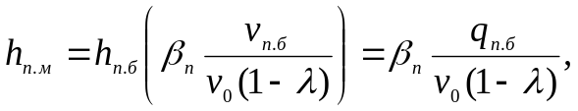 (XX. 32)

где q_{п.м}=h_{п.б} v_{п.б} – элементарный бытовой расход воды на пойменном участке отверстия моста.

Определение коэффициента стеснения β_{п} по известному β_{h} было изложено в начале § ХХ.3.
Из формулы (XX. 32) следует, что размыва даже при стеснении потока не будет, если выполнено условие β_{п} ≤ V₀ (1 - λ) : V_{п б}. Здесь размывающая скорость V₀ соответствует грунтам наилка поймы.
Входящая в расчетные формулы размывающая скорость зависит от вида грунта и глубины потока. Величины средних размывающих скоростей для связных грунтов при различных глубинах приведены в табл. XX. 4. Этой краткой таблицей охватываются глины, суглинки и лёссы. Допустимые скорости для супесей принимают по табл. XX.2 соответственно средней крупности песчаных фракций.
В соответствии со структурой формулы (XX.32) размывы связных грунтов следует рассчитывать последовательными приближениями, так как размывающие скорости зависят от искомой глубины h_{п.м}, которая на пойменных участках отверстий мостов может быть и менее 3 м.
Для несвязных грунтов эту формулу можно привести к виду

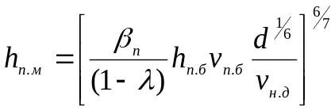 (XX. 32)

4.6. РАСЧЕТ МЕСТНОГО РАЗМЫВА У ОПОР МОСТОВ

В отличие от рассмотренных выше русловых деформаций, величина которых была обусловлена общим сжатием водотока и естественным ходом руслового процесса, местный размыв является результатом, локального нарушения структуры речного потока при обтекании инженерных сооружений или при набеге на них.
Наиболее характерными местами появления местного размыва являются опоры мостов, головы выдвинутых в поток струенаправляющих сооружений и т. п. На рис. XX.20 показан поперечный профиль, совпадающий с передними гранями опор моста через большую реку, где чётко видны характерные местные воронкообразные углубления у каждой опоры.
Причина, порождающая местный размыв и именно местное нарушение структуры потока при обтекании различных элементов мостового перехода, позволяет выражать его величину через гидравлические параметры набегающего потока и размеры обтекаемого сооружения и рассматривать местный размыв отдельно от размывов, связанных с общим стеснением потока сооружениями и с типом руслового процесса.
При проектировании мостовых переходов обычно представляет наибольший интерес величина максимального размыва, который может произойти в процессе эксплуатации моста при расчетном паводке. Определение гидравлических параметров потока в условиях расчетного паводка не представляет затруднений. Что же касается величины расхода поступающих в воронку наносов, то можно считать, что в подвальях скоплений наносов (побочней, отмелей) в потоке имеются такие придонные области, где движение наносов практически не происходит. Это обстоятельство позволяет для расчетного случая принять наиболее невыгодную русловую ситуацию, когда опора располагается в подвалье наносного скопления, где приток донных наносов в воронку местного размыва отсутствует. Расчет может быть произведен по схеме с нулевым притоком наносов (нуль-балансовая схема), когда размеры воронки будут определяться только гидравлическими параметрами потока и габаритами опоры.

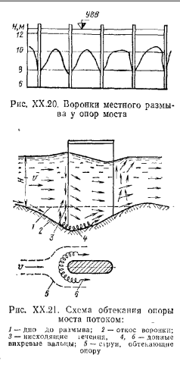

Одна из схем нуль-балансового метода расчета была разработана И. А. Ярославцевым. В основу ее теоретического построения легли выявленные опытами особенности обтекания опоры. При обтекании потоком сооружения, в частности промежуточной опоры моста, происходит резкое торможение набегающих на опору струй, т. е. происходит удар потока о лобовую грань препятствия. Таким образом, при набегании потока на опору кинетическая энергия поступательного движения жидкости преобразуется в результате удара потока о лобовую грань опоры в энергию давления. Наличие добавочного (сверх гидростатического) давления в ограниченной зоне потока, примыкающей непосредственно к лобовой грани опоры, и возникающий в связи с этим перепад давлений между этой областью и остальным потоком приводят к следующей ступени преобразования энергии – к преобразованию энергии давления в кинетическую энергию поперечных токов, Поперечные токи направлены по граням опоры в стороны и вниз ко дну (рис. XX. 21).
Картина обтекания и образования воронки размыва у промежуточной опоры моста может быть хорошо выявлена киносъемкой. Как это видно из схемы (см. рис. XX.21), в месте подхода нисходящих по лобовой грани опоры струй к размываемому дну, где происходит резкий поворот этих струй, образуются вихревые вальцы, которые интенсивно выносят грунт из воронки размыва перед опорой. При углублении воронки энергия нисходящих струй будет уже недостаточна для выноса частиц грунта и размыв прекратится.
Исследованиями И. А. Ярославцева было установлено, что на величину размыва сильно влияет скоростной напор, отображающий гидравлическую структуру потока, ширина и форма опоры и крупность грунта; в то же время для значительных глубин воды, превышающих ширину опоры более чем в 3 раза, влияние изменения глубины практически отсутствует. Сопротивляемость грунта местному размыву существенна только для крупных грунтов; для песков она пренебрежимо мала
Окончательная упрощенная теоретико-экспериментальная формула И. А. Ярославцева имеет вид

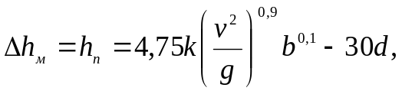 (XX. 35)
или

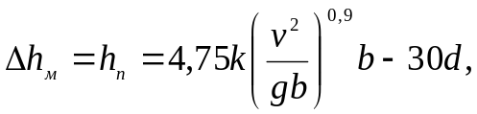 (XX. 36)

где h_{п} - глубина воронки местного размыва; b – ширина опоры; v – скорость течения воды; k – коэффициент формы опоры, назначаемый по табл. XX.5; d – крупность несвязных грунтов.

При косом набеге потока вводимая в расчет величина ширины опоры по направлению, нормальному течению воды, увеличивается и принимается равной

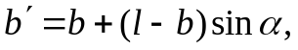 (XX. 37)

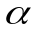 - угол отклонения потока от прямого направления; l – длина опоры по направлению поперек моста.

Таблица XX.5

Тип опоры | Вид опоры | k, при нормальном набеге потока на опору (а = 0⁰) | Тип опоры | Вид опоры | k, при нормальном набеге потока на опору (а = 0⁰)
1  2 | 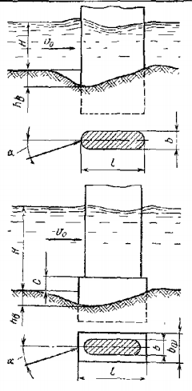 | 0,85  1,05 | 5  6 | 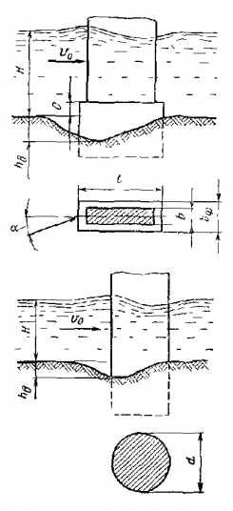 | 1,25  1,00

Тип опоры | Вид опоры | k, при нормальном набеге потока на опору (а = 0⁰) | Тип опоры | Вид опоры | k, при нормальном набеге потока на опору (а = 0⁰)
3  4 | 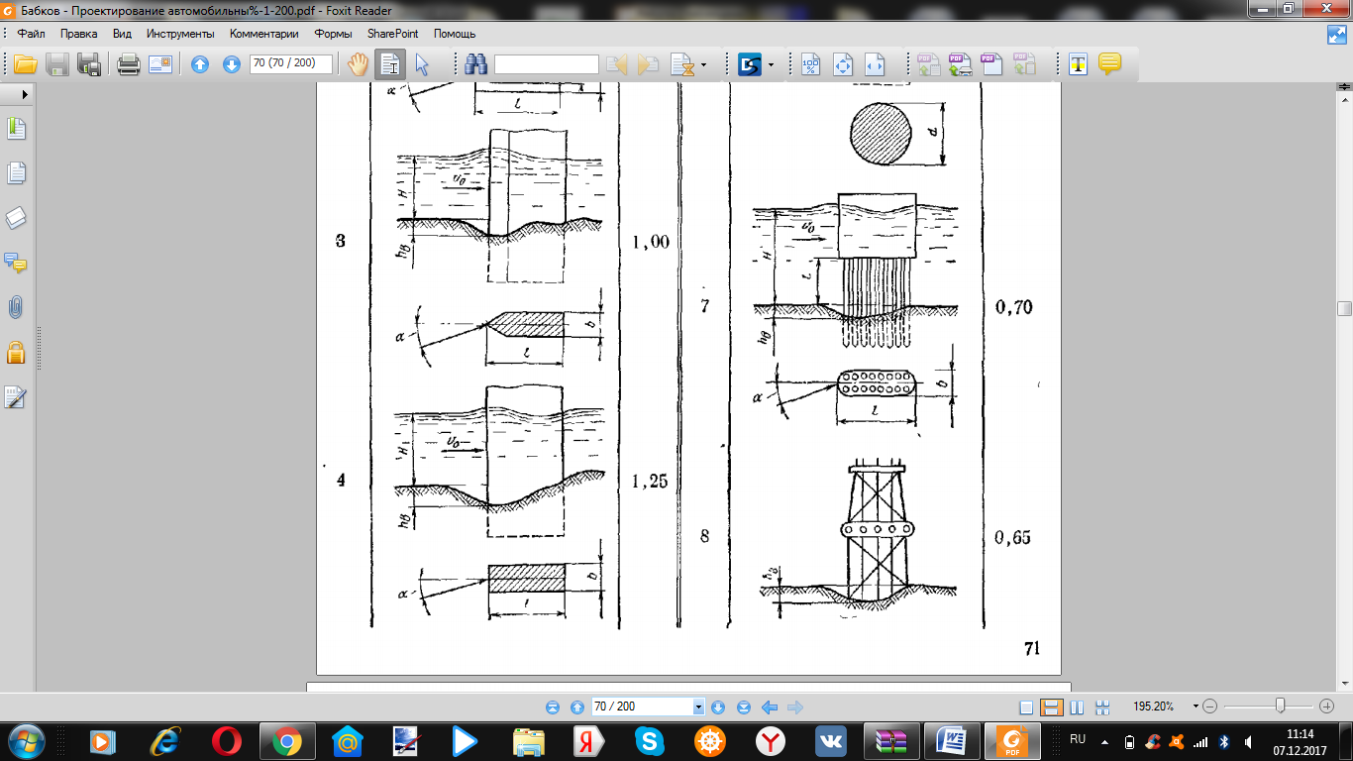 | 1,00  1,25 | 7  8 |  | 0,70  0,65

Другой расчетной зависимостью для определения глубины воронки местного размыва у опор мостов является формула М. М. Журавлева, полученная путем обработки натурных данных о местных размывах

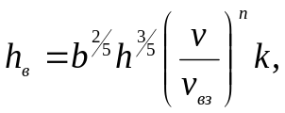 (XX. 38)

где k – принимается по-прежнему по табл. XX 5; V – скорость течения воды, равная для опор моста 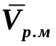; h – глубина воды у опоры; b – ширина опоры (с учетом угла набега воды на опору); n – показатель степени, равный 3/4 при V : V_{вз} > 1 и 2/3 при V : V_{вз} ≤ 1.
Взмучивающая скорость двухфазного потока определяется по выражению

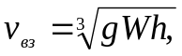

где h – глубина потока; W – гидравлическая крупность частиц наносов, определяемая по справочникам.
Формула (XX.36) может быть преобразована и для расчета местного размыва у голов регуляционных сооружений. При этом учитывается, что ширина фронта набега потока на препятствие становится весьма большой, а набегающая струя растекается по сооружению в обе стороны. Путь, который проходят нисходящие струи, определяется уже не глубиной потока, а длиной наклонного откоса сооружения с крутизной 1 : m. Он может быть и вертикальным. Тогда m = 0/ Расчетная формула имеет вид

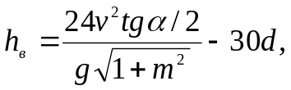 (XX. 39)

4.7. РАСЧЕТ ОТВЕРСТИЙ БОЛЬШИХ И СРЕДНИХ МОСТОВ

Сильное стеснение водотока и сокращение длины моста оказываются экономически выгодными (см. § XX.1).
В связи с этим всегда стараются назначить минимально возможное отверстие моста, не нарушая при этом некоторых заранее оговоренных пределов стеснения. В частности, не должны быть превзойдены допустимые (безопасные для опор моста) русловые деформации — размывы. Иначе говоря, необходимое отверстие моста можно всегда определить, зная наибольшие допустимые размывы.
Очевидно, что допустимые предельные размывы не могут быть назначены только по гидрологическим характеристикам потока, т. е. в отрыве от системы и конструкции оснований и фундаментов опор моста. При определении допустимых размывов, соответствующих различным типам оснований и фундаментов, могут встретиться несколько случаев, рассмотренных ниже.
1. Если глубина заложения подошвы фундамента назначается по глубине залегания прочных пород, используемых в качестве основания (рис. XX.22, а), то предельная допустимая максимальная глубина размыва в русле h_{р.м mах} оказывается равной
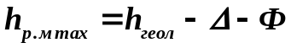
где h_{геол} – глубина залегания плотного пласта, отсчитываемая от расчетного уровня воды; Δ – ожидаемая погрешность определения h_{р.м mах}; Ф – обязательная заделка фундамента в грунт, определяемая статическим расчетом устойчивости фундамента

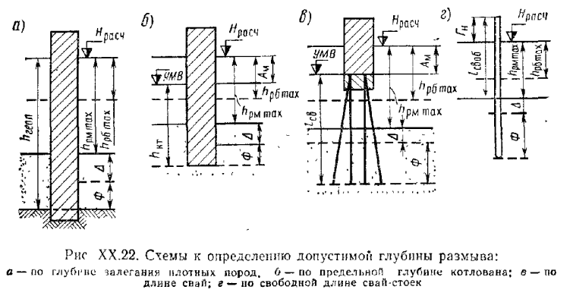

Необходимость введения гарантийной добавки Δ обоснована в §ХХ.2.
Очевидно, что заглубление фундамента в грунт не должно быть меньше глубины воронки местного размыва h_{в}, т. е. Ф ≥ h_{в}.
Погрешность расчета h_{р.м mах} по формуле (XX. 27) определяется точностью исходных данных. При морфометрической основе проекта можно полагать Δ = 0,15 h_{р.м mах}, и только при гидрометрической основе Δ = 0. Вводя в расчет относительную погрешность, получим окончательно

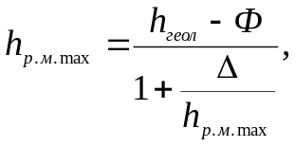 (XX. 41)

2. Если фундамент опоры мелкого заложения на естественном основании строится в открытом котловане (рис. XX.22, б), глубина которого h_{кт} ограничена по водоотливу, длине шпунта и т. д., то, используя прежние обозначения и отсчитывая глубину котлована от межени, получим
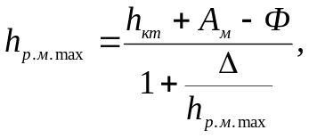 (XX. 42)

где А_{м} - амплитуда изменения уровней воды УВМ от Н_{расч}

3. Для опор на высоких свайных ростверках (рис. XX. 22, в) допустимая глубина после размыва определяется длиной применяемых свай l_{св} и необходимой заделкой их в грунт Ф:

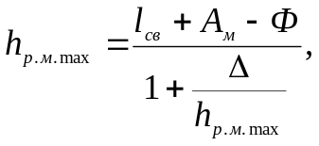 (XX. 43)

4. Аналогичным путем определяется допустимая глубина после размыва для мостов на типовых свайных опорах, где нормируется свободная длина сваи-стойки выше точки заделки l_{своб}. Очевидно, в этом случае необходимо учесть и надводный габарит Г_{н} (рис. XX 22, г).
Тогда
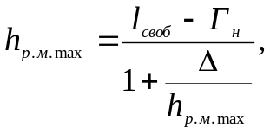 (XX. 44)

Пользуясь приведенными здесь схемами и формулами, можно для задаваемых конструкций опор назначить допустимую глубину размыва, а затем либо определить необходимое отверстие моста (т. е. допустимую степень стеснения водотока подходами к мосту), либо проверить применимость той или иной конструкции фундамента (или длины свай) для моста желательной длины. При этом рекомендуется учитывать те пределы, которые, как правило, не должны быть нарушены (если желательность отказа от норм не доказывается экономическим расчетом). По СН 200-62 нормируется ограничение приращения площади поперечного сечения потока под мостом в связи с размывом и срезкой берегов русла: для несудоходных рек – 100%, для судоходных – 50 – 55%. Если мост перекрывает только русло реки, то эти нормы совпадают с допустимым увеличением глубин: для несудоходных рек
h_{р.м mах} = 2 h_{р.б mах}, для судоходных – h_{р.м mах} ≈ 1,5 h_{р.б mах}
Если мост перекрывает не только русло, но и пойменный участок отверстия моста, сохраняющийся в процессе эксплуатации моста, то глубины в русле после размыва могут быть допущены несколько большими:

для несудоходных рек

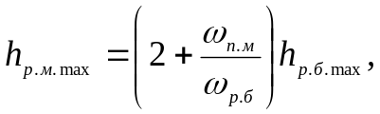 (XX. 45)

для судоходных рек

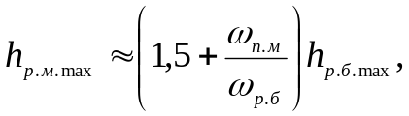 (XX. 46)

где ω_{p.б}, ω_{п.м} – площади сечения потока в бытовом состоянии в русле и на пойменном участке отверстия моста.

Аналогично могут быть определены и предельные глубины в уширенных руслах под мостами; эти глубины (при ограничении увеличения площади сечения) оказываются заметно меньшими, чем при перекрытии мостом только одного неуширяемого русла. В этом случае

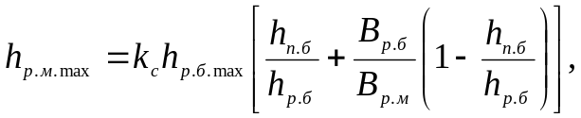 (XX. 47)

где k_{с} = 1,5 - 2 – в зависимости от наличия- или отсутствия судоходства на реке; h_{p.б} и h_{п.б} – средние бытовые глубины в русле и на пойменном участке отверстия моста; В_{р.б} и В_{р.м} – бытовая и увеличенная ширина русла под мостом

Например, при h_{п.б} = 0,35 h_{p.б} и В_{р.м} = 2 В_{р.б}, оказывается, что предельная глубина равна

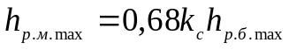

Очевидно, что предельные допустимые величины глубин не всегда могут быть приняты в проекте по техническим причинам осложнения строительства фундаментов опор. Одновременно не следует рассматривать эти величины как безусловно предельные, если будет доказано, что большие глубины размыва технически безопасны и экономически эффективны.
Расчет отверстий мостов легко выполняется по формулам для определения гипотетического размыва, который: близок к действительному размыву, вызываемому длительной серией натурных паводков; несколько меньше, чем нижний предел размыва, но, одновременно, больше чем верхний предел размыва.
Расчет отверстий мостов начинают с определения отметки уровня воды на спаде расчетного паводка по формуле (XX.21), при котором заканчивается гипотетический размыв.
В практике проектирования мостовых переходов наиболее часто могут встретиться случаи расчета отверстий мостов, которые рассмотрены ниже. Кроме них, встречаются так называемые особые случаи расчета (мост в подпоре от плотины или большой реки; пойменные мосты, дополнительные к русловому; мосты ниже капитальных и некапитальных плотин; мосты с затопляемыми подходами), Эти особые случаи рассматриваются в специальных руководствах и пособиях ¹.
Расчеты отверстий мостов и глубин размыва под ними выполняют с использованием в основном формулы (XX. 27).
Мост наименьшей длины. Зная, что сокращение длины моста экономически выгодно (см. рис, ХХ.1), можно определить по формуле (XX.27) глубину после размыва под мостом наименьшей допустимой длины, равной бытовой ширине русла L = В_{р.б}. В этом частном случае (рис. XX.23,а) В_{рм} = В_{р.б} (1 - λ) в связи со стеснением потока опорами моста и, следовательно,
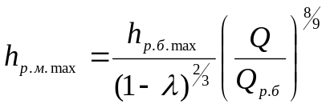 (XX. 48)

так как в русле под мостом будет проходить полный расход водотока Q вместо проходившего в бытовых условиях Q_{p.б}.

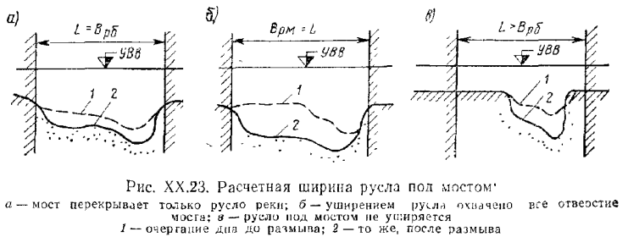

Определение отношения двух расходов морфометрическим расчетом было рассмотрено в § XIX.3. Расчет производится при уровне воды УВВ=(Н_{расч}-ΔН), что соответствует гипотетическому размыву. Под коэффициентом λ здесь понимается отношение ширины опоры b к величине пролета l. Очевидно, что на ширине λl = b движение воды и наносов не происходит.
Полученную по расчету глубину следует сопоставить с приведенными выше ограничениями по СН 200-62 и глубинами размывов, допускаемыми фундаментами и основаниями, целесообразными в данных геологических и производственных условиях.
Мост с уширенным руслом. Уширение русла под мостом (рис. XX. 23, б), как уже отмечалось выше, приводит к заметному уменьшению глубин после размыва. Однако необходимо учитывать, что искусственное уширение русла сохраняется и эффективно только при условии, что пойма затапливается часто, а погонный расход пойменных вод не превышает некоторой доли погонного руслового расхода. Поэтому уширение русла (срезку пойменных берегов) следует применять только при частоте затопления пойм не реже чем 3 раза в 4 года и пойменных элементарных расходах не больших, чем указанные в табл. XX. 6. Фактическую частоту затопления устанавливают анализом многолетнего ряда наивысших годовых уровней воды в реке.
Ограничение размыва в русле по геологическим условиям. Ограничение глубины размыва в русле по геологическим условиям можно рассчитать как аналитическим путем, так и графо-аналитическим. Однако вместо сравнения фактического и допускаемого элементарных расходов воды, как это делалось при расчете глубин после размыва на пойме, в данном случае необходимо сравнивать фактическую и размывающую донные скорости, так как элементарный расход на самой глубокой вертикали не сохраняет своего значения, а изменяется по мере размыва более податливых грунтов на соседних вертикалях.
Мост через блуждающую реку. Блуждающие реки, протекающие по конусам выноса, не имеют пойм. Ширина их русел во многих случаях излишне велика. Образование таких уширенных участков pyceл объясняется размывом берегов при половодьях в связи с тем, что скорости течения блуждающих рек высокие и превышают размывающие для руслоформирующих наносов, а берега таких рек сложены именно этими наносами, принесенными водой сверху по течению.
Быстрое разрушение берегов уширяющегося русла и вынос продуктов размыва вниз по течению не сопровождаются немедленной задержкой наносов, поступающих сверху по течению. Поэтому уровень дна уширенного участка оказывается практически таким же, каким он был до разрушения берегов. В связи с тем, что уровень воды на участке местного уширения определяется уровнями на сопредельных с ним участках русла, уширенные створы блуждающей реки характеризуются почти постоянными средними глубинами. Максимальные глубины на этих участках самые разнообразные, установившиеся при размыве берегов разной плотности в местах местной концентрации водных струй определяемой расположением скоплений наносов в русле реки.

